Дзюдо
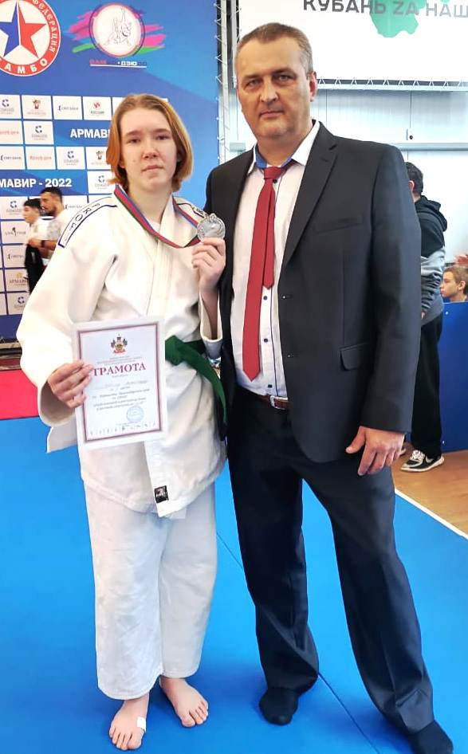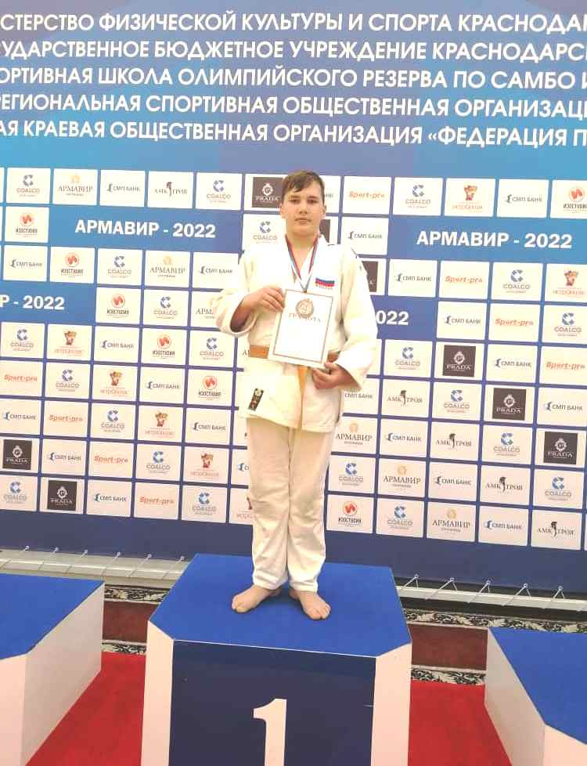
фото 1 фото2

7-9 декабря в городе Армавир прошло первенство Краснодарского края по дзюдо среди юношей и девушек 2009-2010 ггр. В соревнованиях приняли участие 550 спортсменов из Краснодарского края.
Спортсмены СШ «Легион» заняли 2 призовых места. Александра Бабина (на фото 1 с тренером) в весовой категории свыше 63 кг заняла II место, а Ярослав Киричай (на фото 2) в весовой категории свыше 73 занял III место. Тренируют спортсменов Анатолий Михайлович Девятых и Виталий Владимирович Антоненко.

Самбо
9-11 декабря в городе Новороссийске прошли Всероссийские соревнования по самбо среди юношей и девушек 2005-2007 ггр,. В соревнованиях приняли участие 220 спортсменов из Краснодарского края, Республики Крым, Республики Адыгеи, Ростовской, Воронежской, Астраханской и Волгоградской областей. Алина Рогаткина (на фото в центре), Максим Мишарин (на фото) в своих весовых категориях заняли I место, а Антоненко Екатерина (на фото слева) в своей весовой категории заняла II место. Тренируют Спортсменов Виталий Владимирович Антоненко и Виктория Александровна Недбайло.
Тяжелая атлетика
7-11 декабря в городе Краснодаре прошло Кубок Краснодарского края по тяжелой атлетике . В соревнованиях приняло участие более 200 спортсменов из Краснодарского края. Спортсмены в весовой категории до 89 кг Анатолий Финогин занял II место а Владимир Зелепукин занял III место. Тренируются спортсмены у Финогина Игоря Александровича и Рябцева Владимира Ильича.

